Гринин Л.Е.
(Журнал «История и современность»)

ПРОИЗВОДИТЕЛЬНЫЕ СИЛЫ КАК СОЦИОЕСТЕСТВЕННАЯ КАТЕГОРИЯ

1. Проблемы теории взаимодействия природы и общества
До начала 1990-х годов вопрос о структурной связи производительных сил и природной среды разрабатывался совершенно недостаточно. Наиболее популярной была (и по-прежнему остается) точка зрения, что географическая среда – это, прежде всего, внешняя среда, и хотя влияние ее велико, однако определяющим оно не может быть даже для первобытности. Эти господствующие и до сих пор в отечественном обществознании взгляды сильно препятствуют адекватному пониманию исторического процесса, в том числе объяснению причин устойчивости ментальностей отдельных цивилизаций, прогресса или застоя в различных обществах.
Важно обратить внимание также и на то, что в указанном подходе имелось очевидное логическое противоречие. Дело в том, что хотя идея вхождения части географической среды в состав производительных сил в господствующей теории отрицалась (см. например, Кон: 220), но фактически часть природы в виде предмета труда (например, земли) в структуру производительных сил все же включалась. Такое несоответствие (см. о нем подробнее: Гринин 1997: 59– 68; 2003а: 21) обсуждалось в литературе и даже привело к дискуссии о структуре производительных сил. В ее ходе последовательные поборники жесткого разделения производительных сил и географической среды, особенно сторонники т.н. технологических способов производства, настаивали, чтобы в составе производительных сил вовсе не учитывать предмет труда, а рассматривать их только как совокупность техники и людей. И хотя этот взгляд не получил достаточной поддержки, тем не менее, поразительно, что всерьез предлагалось не считать землю элементом производительных сил (а ведь именно особенности почв и соответственно сельского хозяйства в огромной степени и определяли весь строй жизни и ментальность обществ в течение многих тысячелетий). Понятие «технологический способ производства» часто трактуется как особый способ (исторический тип) связи человека с техникой. Обычно выделяется три таких способа: ручной труд, механизированный труд (с превращением орудия ручного труда в машину), автоматизация. Однако чрезмерный упор на технику и перенос решающей ее роли в производительных силах также и на доиндустриальные эпохи приводит к тому, что производственный аспект исторического процесса раскрывается неадекватно. Неудивительно, что при таком подходе не удается выделить особый тип техники и ее соединения с работником для аграрного производства, поскольку для последнего роль техники не была ведущей. Недоучетом этого обстоятельства в частности объясняется неудача попыток В. П. Илюшечкина разработать концепцию этапов развития производительных сил на базе этапов развития, прежде всего, техники (См.: Илюшечкин 1986: 59-60; 1990: 43-44).
Недоучет роли природы в анализе структуры обществ породил определенную оппозицию в советской науке. Ряд исследователей справедливо считал, что производительные силы, по крайней мере, для доиндустриальной эпохи, нужно рассматривать в неразрывной связи с той природой, в которых они реализовывались и развертывались. Такие взгляды фактически вели к идее о том, что некоторые элементы природной среды необходимо рассматривать как структурную часть производительных сил (Анучин 1982: 325; Данилова 1981: 119; Ким 1981: 13; Семенов 1999: 244). К сожалению, подобные мысли были в основном краткими, разрозненными, не связанными в систему высказываниями, за исключением взглядов Ю.И. Семенова, но и у него эти положения весьма лаконичны, неполны, а в ряде случаев и небесспорны.
С 1995 года я разрабатывал эти темы, постоянно подчеркивая, что производительные силы надо рассматривать не просто как совокупность людей, техники и предмета труда (тем более не как одну технику), а как гораздо более сложную систему, неотъемлемой частью которой является введенная в хозяйственный оборот природа (Гринин 1995; 1997; 1998; 1999; 2003а; 2003б). Но в процессе этих исследований стала еще более очевидной нехватка в отечественной науке глубоких конкретно-исторические исследования связи природы и производства. Такие исследования мне позже удалось найти в социоестественной истории.
В начале 1990-х годов профессор Э.С. Кульпин начал разрабатывать направление, которое он назвал социоестественной историей (СЕИ). Вокруг этого направления объединились ученые разных специальностей. В результате удалось сделать ряд важных выводов о неразрывности истории природы и истории общества, о необходимости комплексного подхода к их исследованиям. Конкретные исследования доказали тесную связь между изменением климата, почв, других природных показателей и эволюцией производительных сил в разных обществах. Тем не менее, несмотря на огромную проведенную работу, думается, что теоретической стороне вопроса, связанной с анализом структуры, периодизации и эволюции производительных сил как теоретико-исторической категории, СЕИ пока уделено явно недостаточное внимание.
Знакомство с СЕИ показало мне, что наши исследования в указанной области существенно дополняют друг друга. Между двумя самостоятельными направлениями, разумеется, имелись заметные различия. В то же время выявилось и существенное сходство, основанное, прежде всего, на понимании необходимости исследовать производство и природу как единый комплекс, единую природно-производственную систему. Так, с точки зрения СЕИ окружающая природная среда по отношению к обществу выступает в двух аспектах – как нечто внешнее (что близко понятию географической окружающей среды) и как органически связанное. Второй аспект открывает новые возможности научного анализа и преодолевает ограничения понятия географической среды и тупики географического детерминизма. Это привело меня к идее попытаться максимально найти точки соприкосновения наших подходов. В частности, мне представляется, что производительные силы можно рассматривать, не только как социально-философскую, но по сути, как социоестественную категорию.
Желание углубить теоретическое понимание системной связи природы и общества, исследуя такой важнейший канал такой связи, как природа-производство, и способствовало появлению этой статьи. Для лучшего понимания цели этой работы совершенно необходимо иметь в виду, что, во-первых, в контексте данной статьи я оставил без внимания существенные расхождения в ряде вопросов между моим и СЕИ подходами (а также сознательно допустил некоторую разнородность частей статьи); во-вторых, попытался максимально реконструировать возможные важные точки совпадения наших выводов, как они мне видятся. Для этого я, заручившись согласием Э.С. Кульпина, привлек ряд идей и фрагментов из его статей. Но, разумеется, эту работу я не смог бы осуществить без его помощи. В то же время, конечно, я один отвечаю за все возможные неточности и ошибки, которые могли возникнуть в процессе такого условного синтеза.

2. Производительные силы и географическая среда
Я полагаю, что категория «производительные силы» очень полезна в качестве инструмента анализа, поскольку ее содержание емко и идеологически нейтрально, наполнено вполне эмпирическим смыслом. Заменить ее другой вовсе не так просто, как кое-кому кажется. К слову сказать, многие известные западные ученые, такие как Р.Арон или Д. Белл, особо отмечали ценность этого понятия. К сожалению, в последнее время оно незаслуженно выпало из научного оборота. Категория «производительные силы» может быть признана универсальной для любых обществ вне зависимости от их уровня развития и специфики. Кроме того, роль производительных сил (по сравнению с другими сферами) в историческом развитии обществ в целом можно считать относительно более значимой. Но при этом важно принять во внимание следующее.
С одной стороны, производительные силы во многом являются определяющим фактором общественного развития, что особенно стало очевидно в индустриальную эпоху. С другой в истории известно немало случаев, когда техника и производительные силы в целом совершенствовались, «а цивилизации при этом оставались статичными или даже приходили в упадок»; а также немало случаев, «когда техника не развивалась, а цивилизация между тем была весьма динамичной» [Тойнби c.227].
Поэтому необходимо существенно уточнить само содержание понятия «производительные силы». Например, невозможно не принимать во внимание исключительно большую роль окружающей природной среды для доиндустриального производства, которая иной раз имела большее значение, чем собственно производительные силы. Между индустриальными и доиндустриальными обществами и в этом плане имелось принципиальное различие, поскольку в последних господствовала натуральная система производительных сил. Следовательно, и роль природы там была принципиально выше, а природные факторы были неотъемлемой частью производства. Недоучет этого обстоятельства ведет к серьезным теоретическим ошибкам. К проблеме роли географической среды в совокупной продуктивности производительных сил мы вернемся немного позже.
Для того чтобы показать особую важность производительных сил в общественных системах в любую эпоху, не игнорируя при этом исторического разнообразия и своеобразия, я предлагал применить метод выделения относительно главного структурного элемента (подробнее см.: Гринин 1997). Вести речь об абсолютно главном всегда и везде элементе общественной системы неверно, так как в зависимости от разных причин, временных периодов и исследовательских задач в качестве более важных могут выступать те или иные. Поэтому я сделал вывод, что методологически правильнее говорить об относительно главных в масштабах всемирной истории, в то время как в масштабах какого-то периода, ситуации или общества относительно главными могут быть и другие элементы.
В поисках такого относительно главного элемента на уровне отдельной общественной системы (то есть главного не в каждом случае и не в каждый момент, а в целом для исторического процесса) я считаю необходимым обратиться к анализу роли производительных сил и географической среды.
Известно, сколь разнообразна географическая среда и как она сильно влияет на структуру и характер общества. Серьезные теоретические обобщения о ее роли появляются только в XVIII в., когда ее стали трактовать как важнейшую причину исторического многообразия. Изыскания Монтескье, Ж. Мишле, К. Маркса, Т. Бокля, Л. Мечникова, Э. Реклю, Ф. Ратцеля, Г.В. Плеханова, Л. Февра, А. Пиренна, К. Виттфогеля, Ф. Броделя, Р. Карнейро и многих других показали, что природа очень сильно влияет на политическое устройство, производство, формы собственности, религию. Выгодность или невыгодность географического положения может поощрять или затруднять ведение войн и торговлю, колоссально ускорять или замедлять развитие, в т.ч. образование государственности и цивилизаций.
Географический детерминизм как теория, выводящая все из одной причины, давно подвергнут критике и отвергнут. Но это не может опровергнуть факта значительного, а то и определяющего влияния природы на многие общества. Подобного рода доминирующие связи, по словам Р. Арона, «современные социологи назвали бы не отношением причинной необходимости, а отношением воздействия» (Арон, c. 57). В то же время очевидно, что с появлением индустриальных производительных сил базисная роль географической среды постоянно уменьшается, а влияние производительных сил, напротив, растет. Однако по мере усложнения производственных и в целом общественных систем возрастает значение природной среды как той основы, при устойчивости которой только и может развиваться современная цивилизация. Неудивительно, что экологическая проблема стала важнейшей.
С другой стороны, огромная роль техники в индустриальных обществах не оправдывает натяжек о том, что значение чисто социальных производительных сил, прежде всего орудий труда (техники), в древности было столь же большим, как и в эпоху капитализма. Это вовсе не так. Достаточно напомнить, что целый ряд цивилизаций (например, древнеегипетская, месопотамская, инкская) возник на основе самых примитивных деревянных и каменных орудий труда, и в то же время в других местах даже употребление железа не могло обеспечить условий для развития аналогичных процессов. И такая разница была связана в первую очередь с различиями в природных условиях.
По этому поводу Ю.И. Семенов пишет, что настоятельно необходимо различать в продуктивности производства результат социальных производительных сил и результат дара природы. Вместе они дают то, что он называет суммарным уровнем, или состоянием производительных сил. Для докапиталистических обществ характерен больший или меньший разрыв между социальным уровнем развития производительных сил и их суммарным уровнем (состоянием). Поэтому вполне возможно существование в обществе с низким уровнем развития техники, но живущего в благоприятных природных условиях, социально-экономических отношений более высокого типа, чем в обществе с более развитой техникой, но обделенного от природы [Семенов, c.244].
Таким образом, на определенных периодах или в особых условиях роль природной среды становится формообразующей. Но индустриальные производительные силы в значительной мере уменьшают, а то и сводят на нет значимость различий в богатстве природных ресурсов обществ. Следовательно, ни географическая среда, ни производительные силы не могут быть в отдельности признаны даже относительно главным фактором в развитии обществ. Иное дело, если рассматривать их как единую систему. Тем более что не только удобно, но и фактически правильно говорить об интеграции производства и географической среды, хотя в каждый период соотношение этих частей меняется. Также можно вспомнить, что в производительные силы включаются и люди, а четкая связь демографических и географических явлений давно доказана. Также было замечено, что «зависимость общественной жизни от географической среды была тем значительнее, чем ниже был уровень производительных сил» (Кошелевский. С. 348). Поэтому я считаю, что с учетом теснейшего единства и взаимозависимости природы и производства и исходя из динамики изменения их роли в историческом процессе, для широкой теории, охватывающей все исторические общества, объединение производительных сил и географической среды в логико-методологическом плане становится необходимым.
Это обобщение, я уверен, будет полезным для разработки теоретических конструкций, основанных уже на более конкретных характеристиках климата, рельефа и почв определенных регионов, с одной стороны, и особенностей технологии и производства – с другой. Оно находит подтверждение и в моделях, которые показывают взаимосвязь между изменениями природно-производственных факторов и некоторыми трансформациями обществ (примеры такого рода моделей см.: Кульпин 1999, гл.5). Такие исследования крайне необходимы для понимания особенностей развития цивилизаций, обществ и регионов.
Суммируем, что же дает такое объединение производительных сил и части географической среды в общую систему.
Во-первых, такая постановка вопроса во многом снимает серьезное методологическое противоречие, связанное с тем, что в одних случаях роль относительно главного элемента выполняет географическая среда, а в других – производительные силы.
Во-вторых, нередко их разделение весьма затруднено, и поэтому гораздо продуктивнее представить их единой системой.
В-третьих, такая операция позволила мне сформулировать их соотношение в виде своего рода закона. Будучи всегда важной, роль географической среды тем больше, чем большее место она занимает в составе производительных сил. И по-другому: чем слабее общественные производительные силы, тем больше роль географической среды. Следовательно, роль географической среды тем сильнее, чем древнее период. И соответственно: чем менее щедра природа, тем более развита должна быть технико-технологическая часть производительных сил, чтобы компенсировать эту скудость. Отсюда становится более ясно, почему в некоторых цивилизациях древности и средневековья техническая база, на первый взгляд, не соответствовала уровню духовного развития. Слабость развития техники компенсировала щедрость природы. Ныне под влиянием огромных современных успехов мы склонны преуменьшать объемы экономик прошлого. Одна из важных причин этого в том, что в их суммарную мощность не включаются природные процессы и силы. Между тем можно смело утверждать, что в ряде обществ прошлого объем валового продукта «на душу населения» был весьма велик (по крайней мере, гораздо больше, чем представляется нам), если считать и «работу» природы. Например, сколько миллионов тонн удобрений заменял египтянам ил великого Нила? Чтобы собирать такие урожаи в Европе, нужны колоссальнейшие затраты.
В-четвертых, представленная таким образом структура производительных сил лучше объясняет тот факт, что и в разных формациях, и в пределах любой из них в конкретных обществах роль различных структурных элементов производства будет неодинаковой. Слабость одного элемента может компенсироваться силой другого. Так, недостаток людей устраняется мощью техники или удачной организацией труда. И наоборот: отсутствие техники компенсируется щедростью природы или использованием дарового принудительного труда (см. подробнее: Гринин 1997: 63–65; см. также: Теоретические проблемы…, с. 80).
Я предложил (Гринин 1997: 76–77) разделить использующуюся в хозяйственном обороте природу на три части: 1) включенная в той или иной мере в оборот (окультуренная); 2) еще не используемая, но пригодная для хозяйственных нужд при данном уровне развития (резерв); 3) не включенная в оборот и непригодная для этого при наличных возможностях (неокультуренная).
К описанию структуры окультуренной части географической среды мы вернемся позже, так как в свете рассматриваемых проблем ее лучше представить как специфическое отражение общей структуры производительных сил. А сейчас обратимся к некоторым идеям СЕИ, важным самим по себе и в свете высказанных выше положений.
Прежде всего, в СЕИ в соответствии с общей теорией систем все явления исследуются от общего (целого) к части (элементу) [Кульпин 1996, с. 6–7]. При этом всеобщим является биосфера земли, рассматриваемая как система, а ее части (подсистемы) – неживая, живая природа и общество. Для общества (как подсистемы) природа является его окружающей средой, как элемента системы – партнером, находящемся с ним в симбиотических отношениях.
Изменение «точки отсчета» от целого к части, об биосферы Земли, как целого, к обществу, как части позволило в СЕИ «снять» ряд проблем исторической науки и скорректировать представления о современном состоянии и возможной эволюции человечества. В частности, в области теории принципиальным являлось разграничение понятий техники и технологии. Кульпин пишет: «Мне представляется, что технология производственных процессов – это некие “правила игры”, согласно которым вступают во взаимодействие рабочая сила (человек), предметы, орудия и средства труда. В зависимости от использования тех или иных “правил игры” меняются взаимосвязи, значимость, роль каждого из взаимодействующих элементов производственного процесса. Эффективная технология – это такие “правила игры”, которые позволяют достичь наибольших результатов при наименьшем использовании тех элементов системы, которые в дефиците, и наибольшем – тех, которые в избытке. В каждом отдельном случае ситуация может быть иной, но при глобальном подходе остается фактом, что наибольший избыток дает природа, исчерпать возможности которой до конца человек не может в принципе, и вся задача состоит в том, как распорядиться тем, что нам предоставляет природа, какие технологии применить. Если технология – “правила игры” искусственно созданного человеком процесса, основанного на законах природы, то техника – система механизмов (орудий труда) и приемов (навыков) реализации данного процесса. Технология как бы отвечает на вопросы “что происходит?”, “как делается?”, техника же – на вопрос “чем делается?” [Кульпин 1999, с. 131–132].
Это разграничение (отсутствующее к примеру в современной западной науке и, соответственно, в английском языке) позволяет понять почему возможен одинаковый экономический эффект при сочетании: 1) высокопроизводительной техники с отсталой технологией (т.е. не оптимальным использованием законов природы) и 2) примитивной техники с высокой технологией (т.е. с оптимальным использованием законов природы). Например, почему Европа достигла совокупной производительности земли и труда древнего Египта и средневековых Китая и Японии лишь во второй половине XX века, и почему сегодня по важнейшему показателю – совокупному потреблению энергии (природной и коммерческой) на душу населения Россия и Бангладеш находятся на одном уровне (данный показатель если не уравнивает, то сближает стартовые возможности развития России и Бангладеш в XXI веке). Это также объясняет, каким образом слабость или недостаток одних элементов производства компенсируется преимуществами других. В частности, техника и технология находятся между собой в сложной взаимосвязи, в частности, недостатки одной компенсируются достоинствами другой. Эта компенсация сродни той, которая возникает при выходе из лабиринта, когда можно затратить равное время, двигаясь медленно кратчайшим путем или долгим, но, соответственно, с большей скоростью. Когда нет условий для рождения более эффективной технологии, рост производительности достигается за счет лучшей организации труда … или за счет технических усовершенствований» [Кульпин 1999, с. 131–132]. Наконец, это показывает, каким образом можно выявить реальное положение стран и цивилизаций в современном мире и потенции их развития по энергодемографическому критерию [см.: Клименко 1997].

3. Структура производительных сил
Известны разные способы описания строения производства, например экономико-географический, отраслевой, секторный. (В одном из вариантов последнего секторы делятся так: первичный - сельское хозяйство, вторичный - добывающая промышленность, третичный - обрабатывающая промышленность, четвертичный - сфера услуг). Несмотря на то, что большинство идей исторического материализма безнадежно устарели, его подход в отношении структуры производства остается весьма продуктивным, а сам термин «производительные силы» при должной модернизации вполне может быть использован. Производительные силы в этой концепции делились на средства производства и людей. Первые, в свою очередь, включали в свой состав предмет труда и средства труда. А последние определялись как совокупность орудий труда и прочих средств труда, хотя прочие средства труда чаще всего из анализа выпадают.
Действительно, почти любой производственный акт имеет две стороны: предмет труда и средство труда, а человек выступает как посредник между ними. И все же такой подход не полностью удовлетворителен, и требует определенной коррекции и развития. Причины заключаются в следующем.
Во-первых, из анализа как-то выпадают очень важные элементы производительных сил, которые в некоторых случаях были решающими. Нетрудно привести примеры. Скажем, Л. Мэмфорд подчеркивает важную, но недооцененную в теории роль хранилищ, «контейнеров», в его терминологии, к которым он относит даже рвы, каналы и города (Мэмфорд, с. 227). Для эпохи раннего капитализма (XVI–XVII вв.) парусные корабли, то есть транспорт, на мой взгляд, имели большее значение, чем тогдашняя техника (по крайней мере, не меньшее). В современных условиях важнейшими становятся средства связи и информации, которые, однако, в структуре производительных сил не представлены адекватно. Выше я уже говорил, что в разных обществах и в разные периоды важнейшими могут быть разные элементы производительных сил. Но для этого теория должна, по крайней мере, обозначить эти элементы как равноправные.
Во-вторых, такая структура в полной мере не отражает роли природы в производительных силах, что создает питательную почву для техницизма, переноса роли техники времен индустриализма на доиндустриальные общества.
Думается, что лучше всего при анализе структуры производительных сил в рамках отдельного общества исходить из тех условий, которые обязательны для любого производства и которые так или иначе структурируют производительные силы. Всевозможные же комбинации элементов этих условий для производства дают огромное разнообразие типов хозяйства. Кроме того, становятся более ясными и функции этих компонентов, «ответственных» за должное обеспечение условий производства. Само собой, что в примитивных обществах такие структурные части неразвиты и синкретичны, а основная «работа» «переложена» на природу - на оптимальное использование законов природы в технологиях. В индустриальных же системах каждый элемент дифференцирован и может быть представлен гигантскими отраслями экономики.
Обязательными условиями для любого хозяйствования являются:
- наличие самих людей;
- наличие предмета труда;
- производство орудий труда и иных средств труда;
- наличие энергии для всего процесса;
- наличие транспорта и коммуникаций;
- получение, обработка и передача информации;
- возможность хранения продукции, сырья и прочего;
- необходимые знания о производстве;
- формы и способы организации людей для совместного производства.
Исходя из этих условий, структуру производительных сил я представил следующим образом:
1) предмет труда;
2) орудия и иные средства труда;
3) энергетические источники;
4) транспорт и коммуникации;
5) хранилища;
6) средства связи и информации;
7) люди;
8) производственное сознание (включая технологию и науку);
9) производственная организация.
(См. также схему 3).
Хотя такое деление опирается на вполне реальные и «осязаемые» факты, все же и оно весьма условно, так как границы между элементами во многом нечеткие, и в разных случаях одни и те же вещи и люди могут структурно выполнять разные роли. К тому же даже эта структура остается достаточно упрощенной. Но можно от этапа к этапу показать, как она усложняется.
Исходя из сказанного, производительные силы можно определять не только как «систему субъективных (человек) и вещественных (техника) элементов, осуществляющих «обмен веществ» между обществом и природой в процессе общественного производства» (Васильчук, с. 535). Их правомерно определить также как категорию, описывающую особую систему общества, которая представляет комплекс природных, технических, энергетических, информационных и иных факторов, а также человеческих (физических, интеллектуальных, социальных и прочих) качеств. Этот комплекс «отвечает» прежде всего за создание наиболее массовых и типичных благ.
Вернемся теперь к природным элементам производительных сил. К ним целесообразно отнести и биологические качества самих людей. Очевиден факт существования природного предмета труда. Природные коммуникации даже сегодня играют важную роль, а прежде в некоторых отношениях являлись важнейшими (те же реки, моря и океаны были до железных дорог главными транспортными артериями). Отметим естественные хранилища (пещеры, ямы и прочее), энергетические источники (огонь, солнечное тепло, энергия ветра и т. п.), средства информации (речь и звуки, запахи, следы животных, свет и прочее). В любом производстве так или иначе задействованы природные процессы: физические, химические, энергетические и прочие, выполнявшие роль природных средств труда (копчение, вяление, заморозка продукции; полив и удобрение полей; отбеливание холстов). Структура природных производительных сил показана на схеме 1.
Схема 1
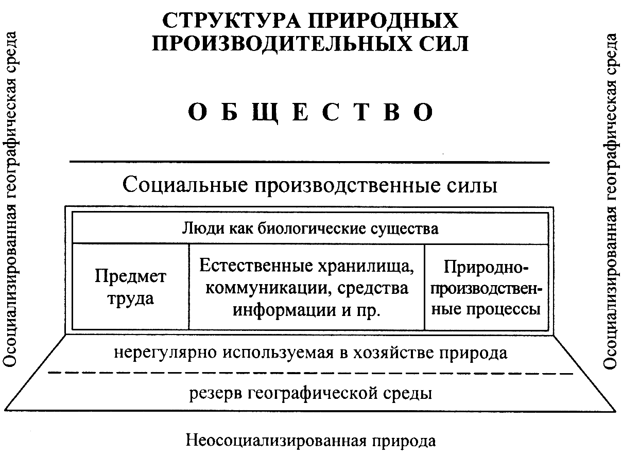
Описанные природные производительные силы составляют как бы «нижний этаж» всех производительных сил или их природный уровень. А чтобы показать усложнение производительных сил, их можно представить в виде нарастающих уровней, а всю их совокупность – графически в виде перевернутой пирамиды (см. схему 2). С каждым уровнем роль природы становится меньше.
Количество уровней соотносится с четырьмя крупными этапами в эволюции производства, а сам переход на эти этапы определялся тремя производственными революциями: аграрной, промышленной и научно-информационной (см. подробнее: Гринин 2003а). Первый уровень – природный. С переходом к сельскому хозяйству возникает социально-природный. Он еще очень тесно связан с природой, но хозяйство дает уже столь большой излишек, что возникают ремесло и примитивная промышленность, усложняется переработка сырья, растет торговля. И хотя коэффициент использования невозобновимых природных ресурсов в доиндустриальную эпоху был невелик, использование возобновимых порой происходило в размерах немногим уступающих современным. Это позволяло многим обществам вполне обеспечивать свои потребности и даже достигать больших успехов.
Третий уровень – социально-технический. На первое место выходит техника, а кооперационные связи производителей крайне усложняются. Наконец, четвертый уровень (он только оформляется) – научно-информационный.
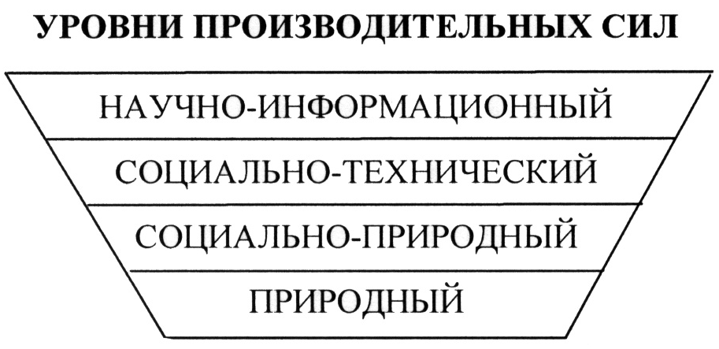

Схема 2

Рассмотрим теперь структурные элементы производительных сил. Начнем с самого специфического – людей, которые объединяют и приводят в действие всю систему. В обществах с небольшим населением и слабым разделением труда, люди, скорее, особый цельный элемент производительных сил. Иное в крупных обществах. По месту в производственном процессе люди делятся там на руководителей разных рангов, исполнителей-специалистов, рядовых работников и тех, кто трудится самостоятельно (фермеры, ремесленники). Поэтому в связи с выполняемыми функциями работников в структуре производительных сил можно «распределять» между всеми их элементами. При этом рядовые работники, в зависимости от ряда причин, с точки зрения руководителей часто лишь более или менее ценный фактор производства. В литературе не раз заявлялось, что человек – главный элемент производительных сил. С точки зрения одушевленности и того, что в конечном счете именно потребности людей (правда, не всех в одинаковой степени) являются побудительной основой для развития производства, это, конечно, верно. Но если подходить к вопросу исторически, то роль людей в составе производительных сил далеко не всегда была главной. Особенно, если господствовало внеэкономическое принуждение, а также при многочисленном населении, его относительном избытке. Поэтому весьма часто людьми пренебрегали или просто жертвовали ради земли, техники и решения тех или иных производственных задач.
Следовательно, нельзя не учитывать особую роль человека как фактора производства, но нельзя и игнорировать столь фундаментальные различия места и положения людей в производственном процессе, без анализа которых невозможно правильно понять и объяснить множество вещей и фактов истории.
Необходимо внести уточнения относительно предмета и средств труда. В любом акте производства можно выделить эти стороны. Но поскольку производственная цепочка до конечного продукта может быть длинной, целесообразно в тех или иных областях выделять прежде всего главные (один или несколько) предметы и средства труда. Например, характеризуя индустриальное общество, мы, прежде всего, говорим о машинах как главных средствах труда. Земледелец имеет ряд предметов труда, но главным будет именно обрабатываемая почва.
Средства труда нельзя отождествлять лишь с техникой, ибо такую роль могут также выполнять люди, природные процессы, тягловые животные.
В данной работе я не буду характеризовать такие элементы, как энергетические источники, хранилища, транспорт и коммуникации, средства связи и информации. Однако хотелось бы остановиться на производственном сознании, под которым я понимаю часть общественного сознания, включающую в себя сумму знаний и представлений (в том числе технологию и науку), которые необходимы для обеспечения производственного процесса.
Будучи коллективным продуктом социума, производственное сознание в примитивных обществах воплощено прежде всего в индивидуальном сознании отдельных работников, хотя вполне заметна и надындивидуальная его часть. По мере развития хозяйства производственное сознание разрастается в огромную область, включающую в себя выработку и хранение знаний о производстве, управлении, их передачу, обучение. Занятые здесь люди составляют особую группу специалистов и интеллектуалов. И если принимать идею о том, что наука стала частью производства, то выработка научных знаний составляет определенную часть производственного процесса. Недаром Илья Пригожин говорит, что «наука и цивилизация действуют через технологию» (Пригожин, с. 9).
Анализ структуры любой системы сразу демонстрирует трудность четкого «расчленения» ее на части, а также и то, что некоторые элементы одновременно относятся сразу к двум и более частям. Такие элементы служат своего рода связкой и каналом связи между частями системы. К числу подобных относится и то, что я выделил и назвал производственной организацией общества, которая соединяет производительные силы и производственные отношения.
Она связывает организаторов производства и производителей внутри производственных единиц на основе типичных для данного общества способов и форм, а сами производственные единицы между собой – в общую систему. Такими единицами могут быть самые разные коллективы: от семьи в примитивных обществах до громадных корпораций. Эти единицы объединены между собой как экономическими связями (рынок, торговля, кооперация, специализация), так и иными, включая государственное принуждение и налоги. Таким образом, производственная организация общества есть зона интеграции многих сфер общества. Но особенно тесно она связывает производство и распределение. Ведь любое совместное производство всегда отражает сложившийся тип неравенства и конкретный баланс интересов групп, слоев и участников. Какие-то из них всегда оказываются в более привилегированном положении, что выражается в различии ролей в производстве и распределении.

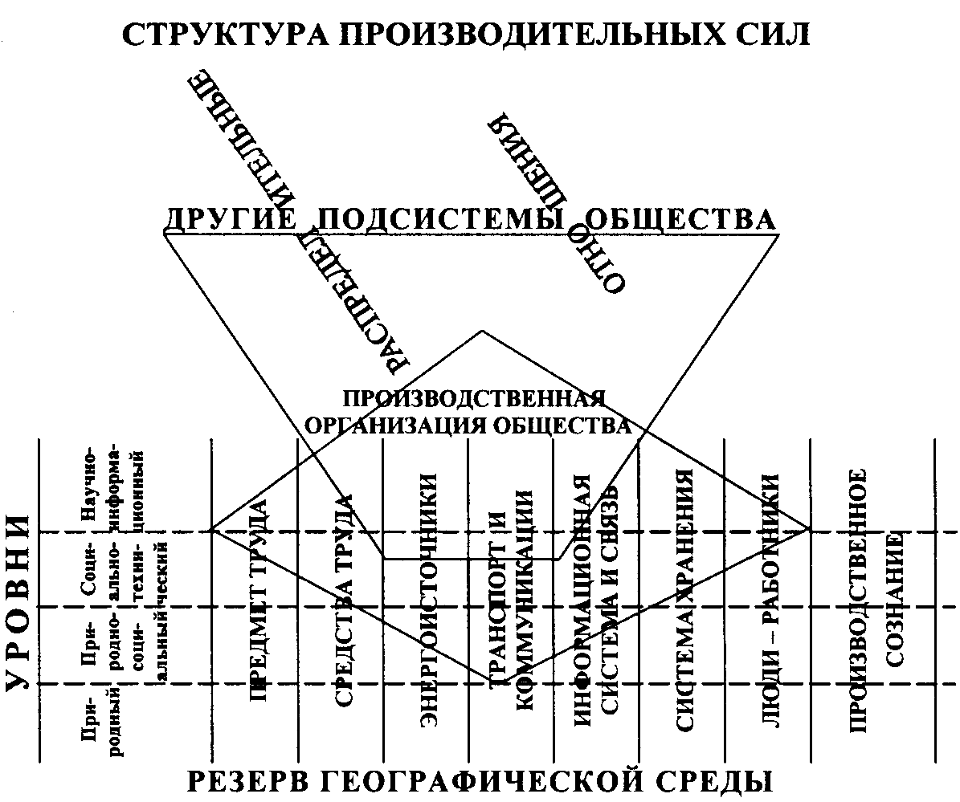
Схема 3

Следовательно, любое производство – всегда есть начало распределения (фактический или предполагаемый раздел произведенного). А любой процесс труда предполагает его полное или частичное отчуждение от производителя. Хотя распределение начинается с производства, но будет ли именно производство главным узлом распределения или другой участок этого круговорота благ, зависит от устройства конкретного общества. Если отношения частной собственности развиты и играют большую роль, то очень вероятно, что важнейшие моменты распределения будут находиться уже в самом производстве. А если, например, главный нерв общества – сбор налогов, то основные моменты распределения лежат вне производства.
Описанные выше четыре уровня исторически усложняющихся производительных сил можно рассмотреть с позиции СЕИ. Ограниченность традиционной научной парадигмы заключается в том, что в ее логике центром является общество, а природа – неисчерпаемой окружающей средой. С точки зрения современных экологов, их взаимоотношения в чем-то напоминают взаимоотношения дерева и гриба-паразита на ней. Поэтому важно рассмотреть вопрос и в русле ОТС, которая является не столько теорией, сколько научным мировоззрением. В ее логике общество – элемент в системе биосферы Земли. Взаимоотношения элементов одной системы кооперативные.
Первый уровень – прямое использование «даров» природы - охота и собирательство. Главное здесь – процесс все большего понимания важных связей в живой природе и их использование обществом. Человек так включается в природные цепи, что начинает «замыкать» их на себя. Он также овладевает природными силами: энергетическими, физическими и химическими.
Далее происходит переход к производящему хозяйству – аграрная революция. С точки зрения эволюции производительных сил в этот период идут процессы аналогичные этапу опытно-конструкторских разработок – постижение законов природы и поиск производящих технологий: доместикация растений и животных, установление редкой и еще не единой, не непрерывной информационной сети. «Живая и неживая природа были и до сих пор остаются системами, сила которых несравнима с возможностями Человека. Главная хозяйственная задача Человека состояла и состоит в том, как использовать огромную мощь природы для себя, как за счет небольших усилий получить значительный полезный для себя результат, как сделать так, чтобы человек работал как можно меньше, а природа, как можно больше. Это получается тогда, когда люди не просто действуют в соответствии с законами природы, но находят пусковые механизмы природных, естественных процессов. Пусковой механизм позволяет приложить небольшое усилие, чтобы ввести в действие мощные силы природы» (Кульпин 2002, с. 21).
Второй уровень - производящее общество (аграрное), где имеет место использование законов природы в производящих сельскохозяйственных технологиях, соединяющих «воедино желания человека и возможности природы, законы природы и понимание их человеком, законы взаимоотношений людей между собой и мировоззрение - представления людей о мире и о себе. Здесь необходима определенная гармония между человеком и природой. Уровень развития общества определяется не столько техникой, сколько плодородием почв, особенностями выращиваемых культур, технологиями. Стремление к инновациям сильно зависит от продуктивности земли, способа ведения хозяйства (индивидуального, коллективного), необходимости крупных затрат на создание и поддержание оросительных сооружений, колебаний климата и т.п.
Третий уровень – промышленное общество, где важнейшим элементом является техника. Активный, ведущий элемент производительных сил - человек. Эффективность производительных сил определяется технологиями – «правилами игры» человека с природой. Если человек действует в соответствии с законами природы, он получает от природы максимум того, что она может дать (теоретически возможности ее безграничны), если против законов природы – минимум. В «хороших» технологиях техника проста и трудовые усилия малы и сторицей вознаграждаются, в «плохих» – техника может быть очень сложной, а трудовые усилия – велики. Самые «плохие» технологии такие, где человек действует вопреки основным законам природы, тогда усилий тратится много, а итог их может быть вредным для человека: человек больше теряет, чем получает в результате своего труда. Путем проб и ошибок, через кризисы и катастрофы Человек хозяйствующий находил оптимальные технологии» (Кульпин 2002, с. 22). До второй половины XX в. оптимальными считались технологии, позволяющие получить максимальный эффект при минимальных экономических затратах. В течение всего этапа происходило нарастание эксплуатации природных ресурсов и преобразование природы: замена естественной природы антропогенизированной.
Во второй половине XX века в связи с обнаружившимся настающим исчерпанием природных ресурсов оптимальными стали материало- и энергосберегающие технологии начался переход к четвертому уровню информационному. К концу века завершилось создание единой мировой экономической сети (системы). Основные производительные силы сконцентрировались в сфере наукоемких и информационных технологиях. Началось создание общемировой информационной сети, знаменующей принципиальное изменение сути и смысла производительных сил. В настоящее время происходит названное изменение, причем характер и направленность процесса еще не приобрела законченных форм.
И заключая статью, хочу еще раз отметить, что для более адекватного теоретического анализа развития исторических обществ, лучшего учета особенностей их развития, необходимо рассматривать природу, в которой они существовали и хозяйствовали, не просто в качестве внешней окружающей среды, но и как органическую структурную часть их производительных сил (равно как и других подсистем этих обществ), которая очень часто оказывала решающее и формообразующее влияние на социум, на способ его жизнедеятельности и менталитет.
Литература
Анучин В. А. Географический фактор в развитии общества. – М.: Мысль, 1982.
Арон Р. Этапы развития социологической мысли / Пер. с фр. – М.: Прогресс. Универс, 1993.
Васильчук Ю.А. Производительные силы (с.535–537)/ Философский энциклопедический словарь. – М.: Советская энциклопедия, 1983.
Гринин Л.Е.
1995. Философия и социология истории: некоторые закономерности человеческой истории. В 3 ч. Ч.2. Волгоград: Учитель.
1997. Формации и цивилизации. Гл.3. Философия и общество 3: 5–92.
1998. Проблема стабилизации образа жизни и перспективы развития человечества (с.301-304) /Человек в современных философских концепциях. Материалы Международной научной конференции (Волгоград, 17-19 сентября 1998) – Волгоград: из-во ВолГУ.
1999. Соотношение развития государства и производительных сил
(в рамках всемирно-исторического процесса). Вестник МГУ. Политические науки 1: 17–28.
2003 а. Производительные силы и исторический процесс. Изд. 2-е. Волгоград: Учитель.
2003 б. Философия, социология и теория истории. Изд. 3-е Волгоград: Учитель.
Данилова Л.В. Природные и социальные факторы производительных сил на докапиталистических стадиях общественного развития (с.109-124) / Общество и природа: исторические этапы и формы взаимодействия. – М.: Наука, 1981.
Илюшечкин В. П.
1986. Сословно-классовое общество в истории Китая (опыт системно-структурного анализа). – М.: Наука.
1990. Эксплуатация и собственность в сословно-классовых обществах. – М.: Наука.
Ким М. П. Природное и социальное в историческом процессе (с. 37-47) / Общество и природа: исторические этапы и формы взаимодействия. – М.: Наука, 1981.
Клименко В. В. Энергия, климат и историческая перспектива России (c. 47-72)/ Билль о правах человека и природа.– М.: ИВ РАН, 1997 (Социоестественная история. Под ред. Кульпина Э.С., вып. IX).
Кон И.С. Географическая среда (с.218–221)/ Советская историческая энциклопедия в 16 тт. Т.4.– М.: Советская энциклопедия, 1963.
Кошелевский Д. Географическая среда (с. 348–349)/ Философская энциклопедия: В 5 т. Т.1. М.: Советская энциклопедия, 1960.
Кульпин Э.С.
1990. Человек и природа в Китае. М. Наука, ГРВЛ.
1996. Бифуркация Запад-Восток. М.: Московский лицей.
1999. Восток. М.: Московский лицей.
2002. Социоестественная история. Учебная программа для студентов по специальности «культурология». М.: МГУКИ
Мэмфорд Л. Техника и природа человека (с. 225-239) / Новая технократическая волна на Западе. – М., 1986.
Пригожин И. Наука, цивилизация, демократия. / Пер. с англ. (с.7-17) / Ежегодник: Философия и социология науки и техники. 1988–1989 – М.: Наука, 1989.
Семенов Ю. И. Философия истории от истоков до наших дней: основные проблемы и концепции. – М.: Старый сад, 1999.
Теоретические проблемы всемирно-исторического процесса. – М.: Наука, 1979.
Тойнби А. Дж. Постижение истории: Сборник / Пер. с англ. – М.: Прогресс, 1991.

